WeEat立项报告


组长：林彦孜
组员：胡佳乐、陈映竹、郭开蒙
时间：2025年5月25日

项目管理相关

1.1代码管理平台
使用github作为项目管理平台，git为项目管理工具。
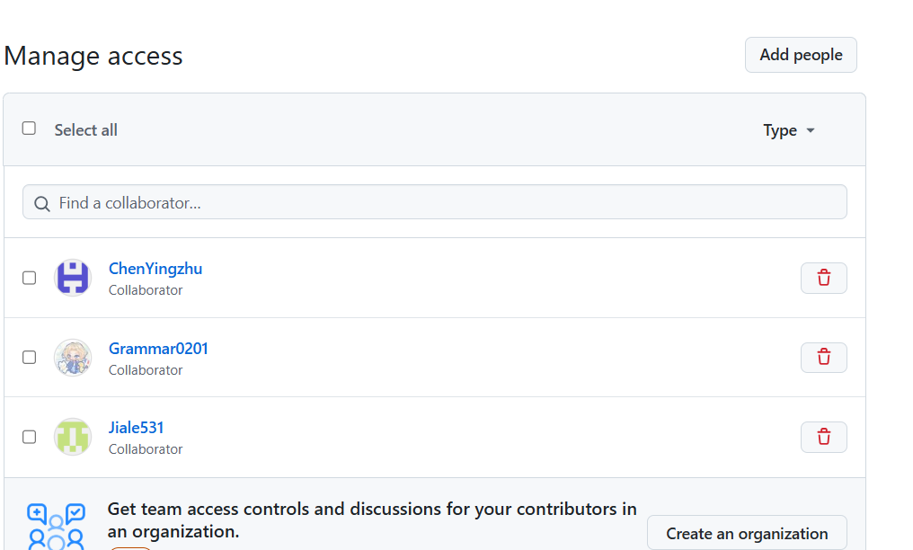
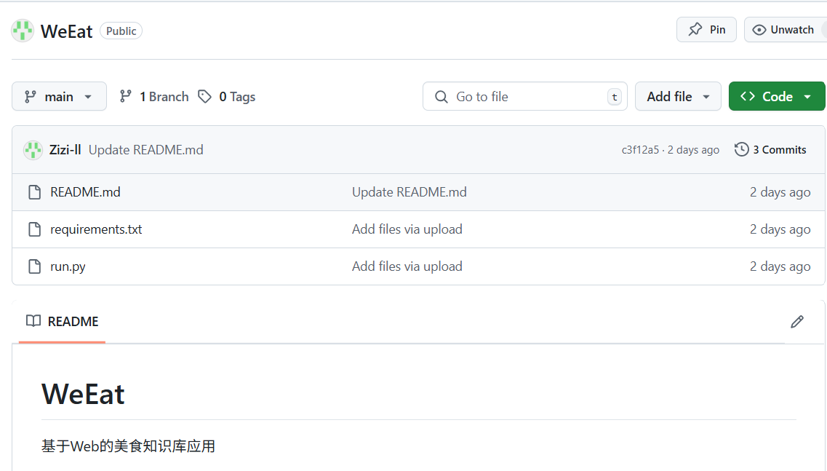

1.2团队协作管理平台
使用飞书作为团队协作管理平台。
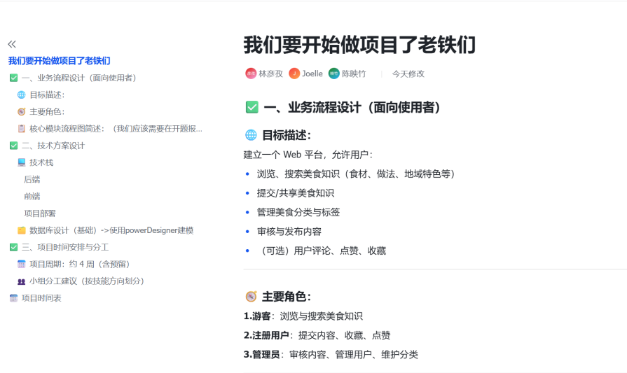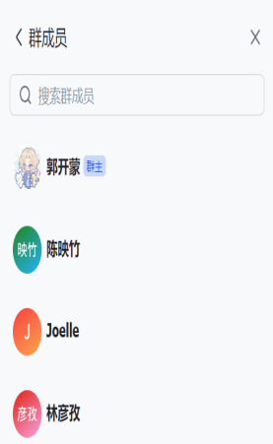

1.3项目模型
采用敏捷开发模型以需求的进化为核心，采用迭代、循序渐进的方法进行软件开发。在敏捷开发中，软件项目在构建初期被切分成多个子项目，各个子项目的成果都经过测试，具备可视、可集成和可运行使用的特征。换言之，就是把一个大项目分为多个相互联系，但也可独立运行的小项目，并分别完成，在此过程中软件一直处于可使用状态。
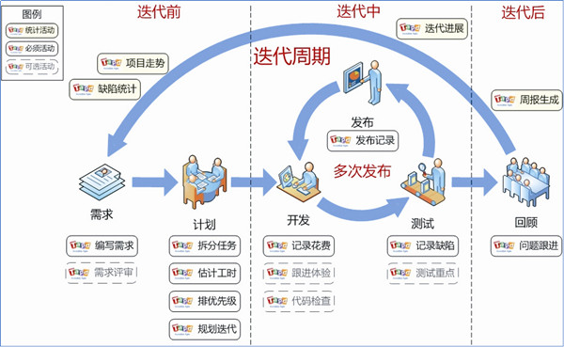
敏捷开发模型适用于规模较小，成员之间沟通频繁的小组开发需要持续优化改进的项目，使得小组可以快速决策并进行灵活调整，进行短期持续的优化和改进，帮助小组快速响应技术和需求的变化，提高研发效率同时增强项目容错和灵活性。

软件相关

2.1软件简介
本项⽬起名为WeEat，将打造⼀个基于Web的美食知识库平台，具备分类浏览、搜索美食相关信息，发布美食相关内容，并给内容点赞、收藏、评论的功能。本项目具备实用性，适合美食爱好者、家庭主厨、餐饮从业者、健康饮食关注者等人群使用。

2.2业务流程介绍
用户注册登陆之后，可以选择分类来浏览美食，也可以搜索美食，对于浏览到的美食可以进行点赞、收藏、评论。用户还可以发布自己的美食，经过审核就可以发布到平台上，还可以对发布的内容进行修改和删除。
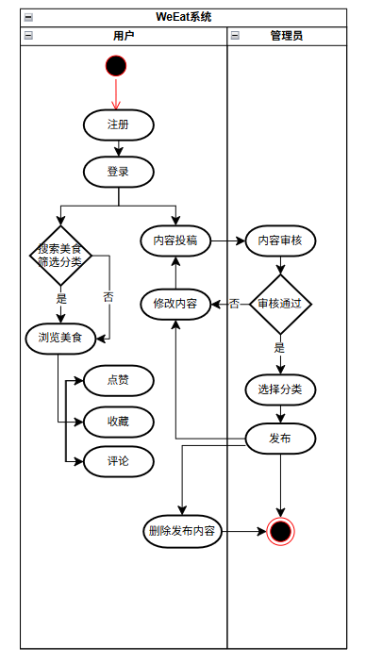

2.3功能描述
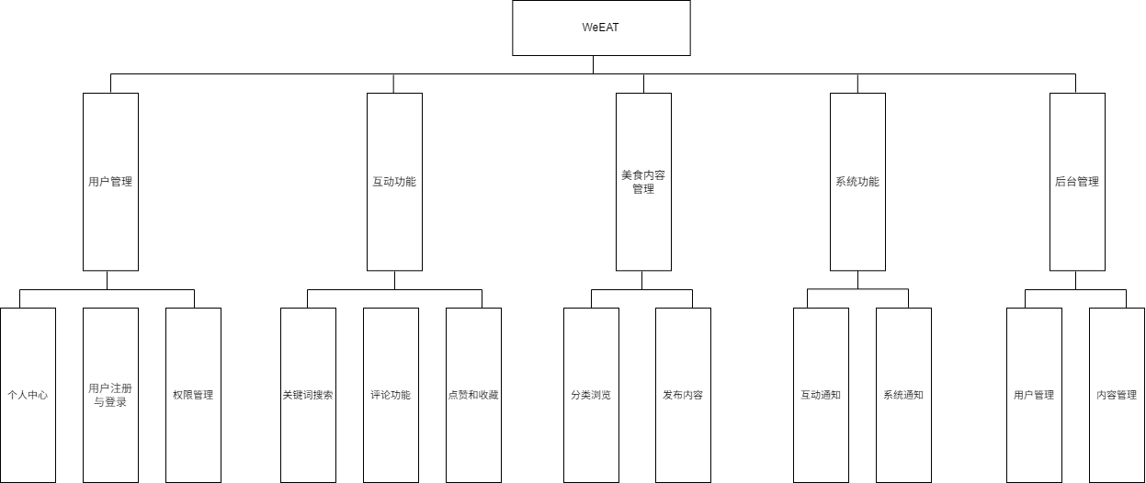

2.4技术方案选择

2.4.1技术方案
后端
- 框架：Flask
负责搭建整个网站的后端逻辑，定义路由（如 /login, /register, /upload 等）、处 理请求、返回响应（JSON 或 HTML 页面）、管理 Session 和用户认证等。
- 数据库：MySQL
存储系统所需要的结构化数据。
- ORM：SQLAlchemy（Flask）
对象关系映射（ORM）工具，简化 Python 与数据库的交互。
前端
- HTML5 + CSS3 + JavaScript
HTML5：定义网页结构（如头部、内容区、表单等）；
CSS3：美化网页外观（布局、字体、颜色、动效等）；
JavaScript：增强网页交互（表单校验、Ajax请求、弹窗、事件绑定等）。
- Bootstrap
简化前端开发，提供响应式布局、按钮、表单、导航栏等 UI 组件。
- Jinja2（模板引擎）
将后端数据渲染到 HTML 页面中。
项目部署
- 开发环境：本地运行于 Python 虚拟环境
- 部署建议：运行于本地或轻量 Web 服务器（如华为云/Heroku /PythonAnywhere）

2.4.2架构设计
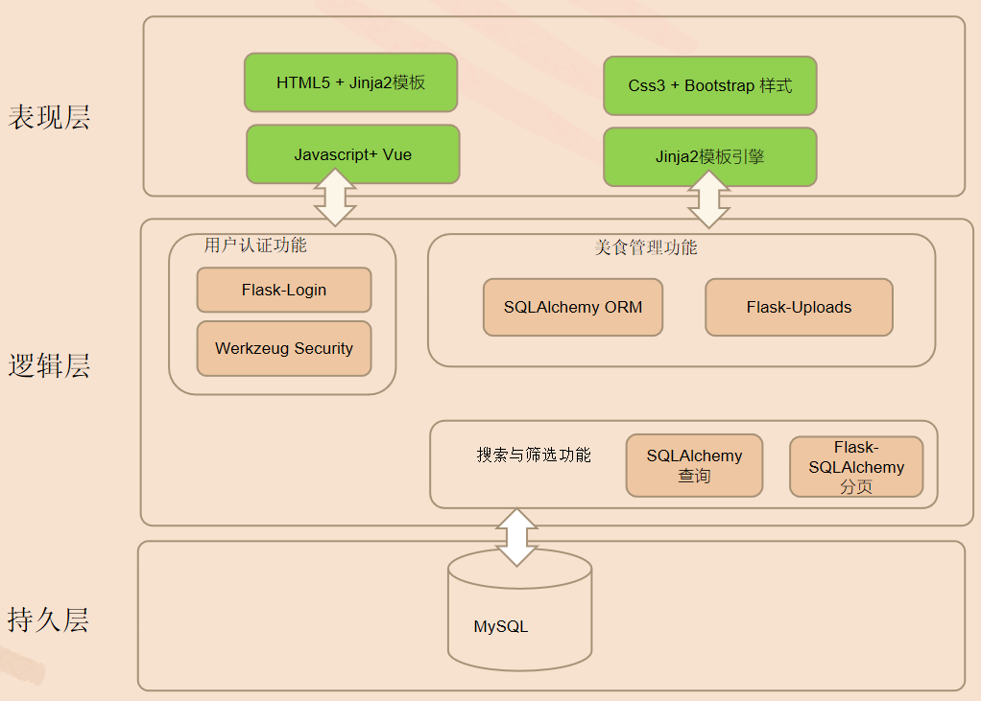

开发计划

3.1开发计划甘特图
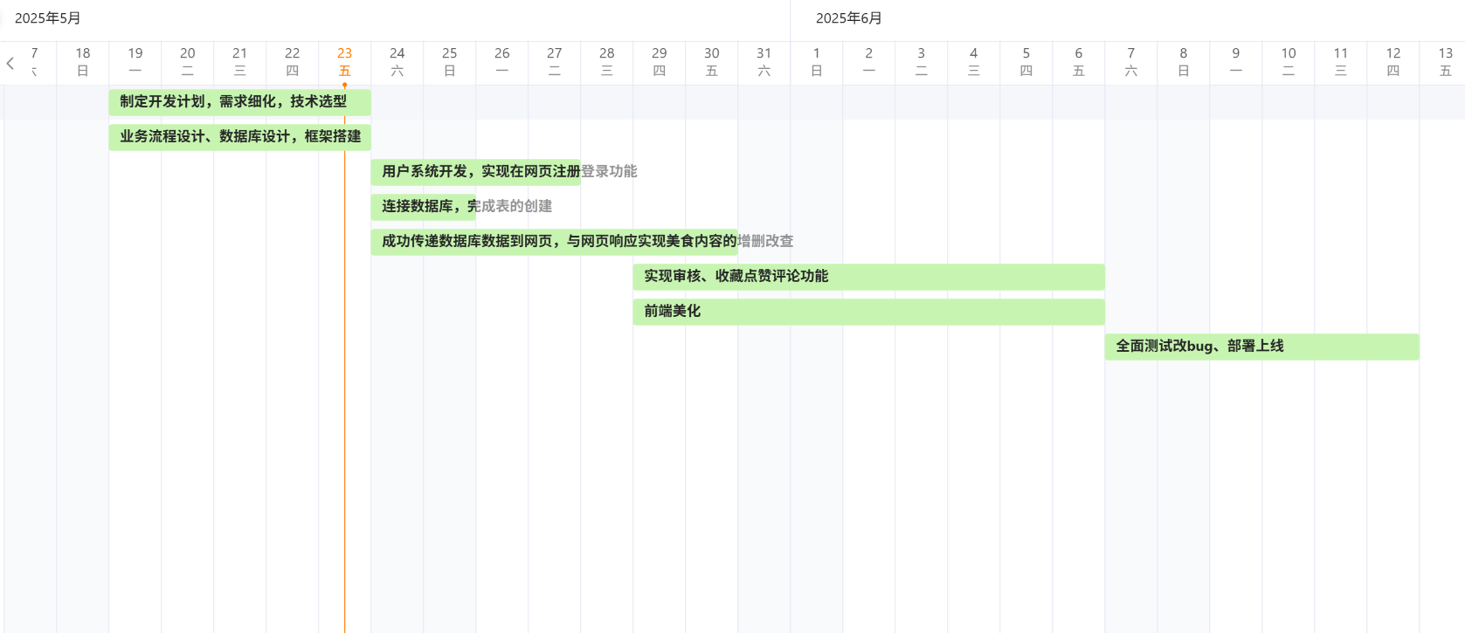

3.2小组分工
林彦孜：项目架构设计、用户系统、权限控制
陈映竹：美食数据增删改查、审核流程
胡佳乐：前端界面开发、交互优化
郭开蒙：收藏/点赞/评论功能、部署

